Talimatın Adı | ÜNİVERSİTE TARİHİ ARŞİVİ BİLGİ KAYNAĞI İSTEK VE UYGULAMA TALİMATI
Talimat No | FIC-C86001-07
Yürürlük Tarihi | 03.05.2011 | Güncelleme Tarihi |  |  | 09.05.2016
İlgili Sorumlu | IC- Üniversite Arşivi ve Belge Yönetimi Müdürü
İlgili Yönerge | Üniversite Tarihi Arşivi Yönergesi (IIC-C860-01)
İlgili Prosedür | Üniversite Tarihi Arşivi Prosedürü (PIC-C860-0101)
Uygulama Adımları |  |  | Sorumluluk | Çıktılar-Zamanlama
1-1. Kullanıcı Kısmı
a. Kullanıcılar [SU Öğrencileri hariç Tüm SU Çalışanları], istemiş oldukları SU Üniversite Tarihi Arşivi’nde yer alan kaynakların bibliyografik kaydına SU Bilgi Merkezi web sayfasında bulunan “Üniversite Tarihi Arşivi’nden “Başlık”, “Anahtar Kelime” ve “Konu” seçeneklerinden herhangi birinden istediği bilgiyi tarama yaparak erişir.  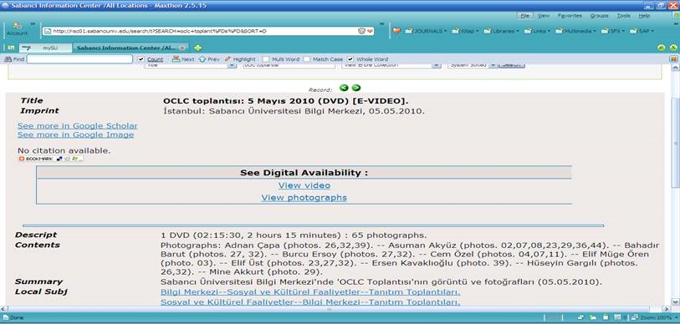 |  |  | SU Birimler / ÜABYU | Sürekli
b. Bibliyografik bilgide yer alan SU iç web sayfasından ‘my Forms (SUFORM)’ seçeneğine tıklanır.  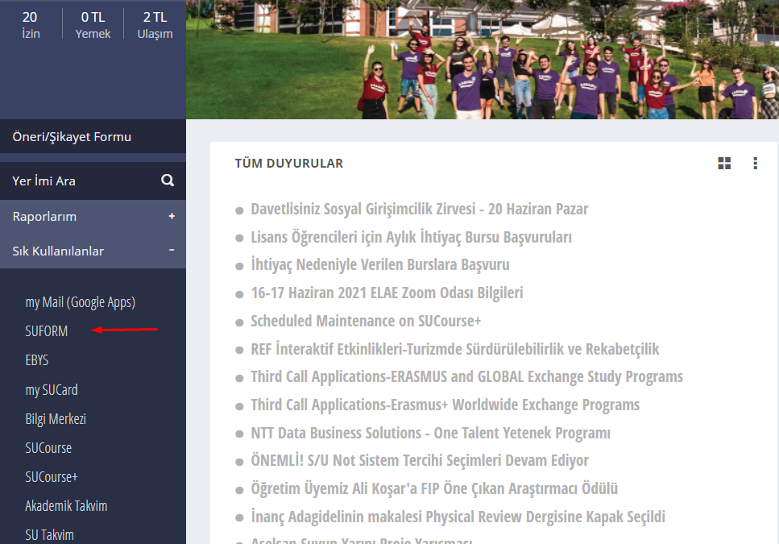 |  |  | SU Birimler / ÜABYU | Sürekli
c-1. SU-Net Login ekranına gelir.  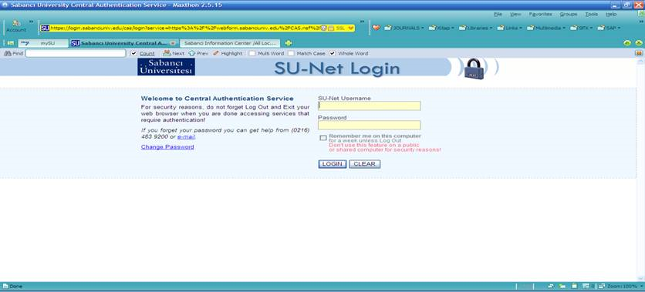 |  |  | SU Birimler / ÜABYU
c-2. SU-Net Login ekranında yer alan SU Birim çalışanlarına ait “SU-Net Username” ve ‘Password’ bilgileri girilir.  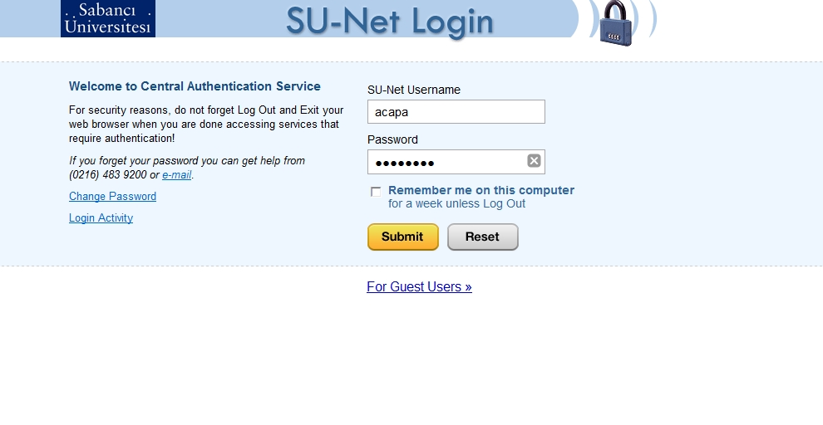 |  |  | SU Birimler / ÜABYU | Sürekli
d. Sabancı Üniversitesi ‘SUFORM’ sayfası görüntülenir.  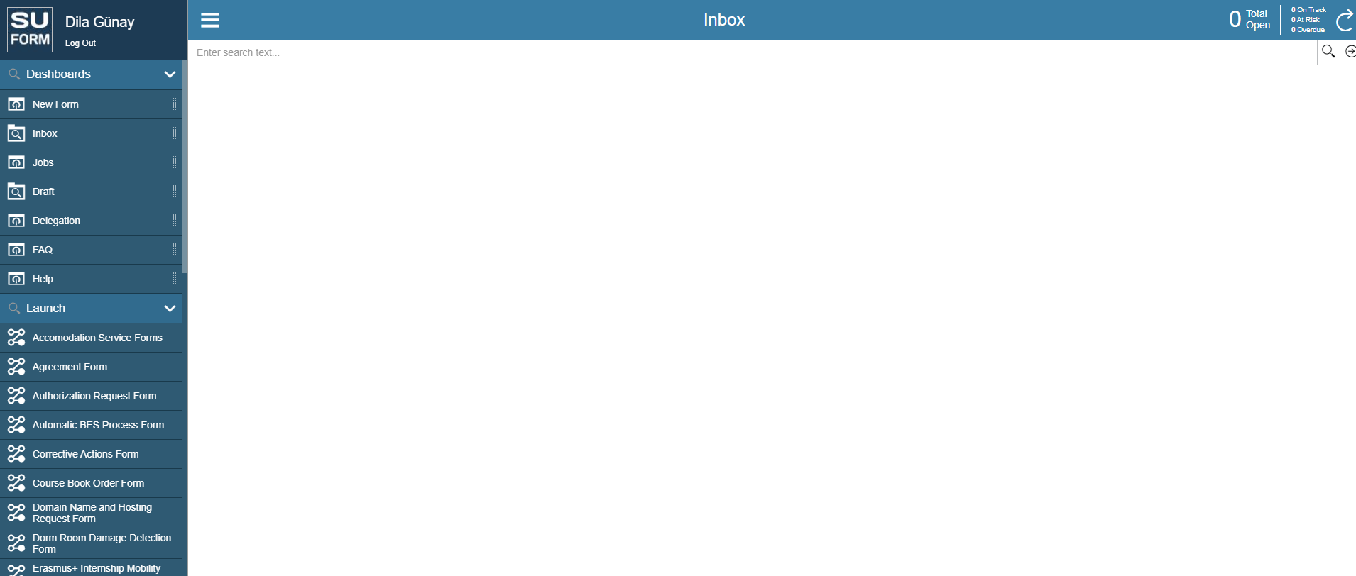 |  |  | SU Birimler / ÜABYU | Sürekli
e. “Information Center” başlığı altında yer alan ‘University Archives and Document Management Forms’ seçeneğine tıklanır.  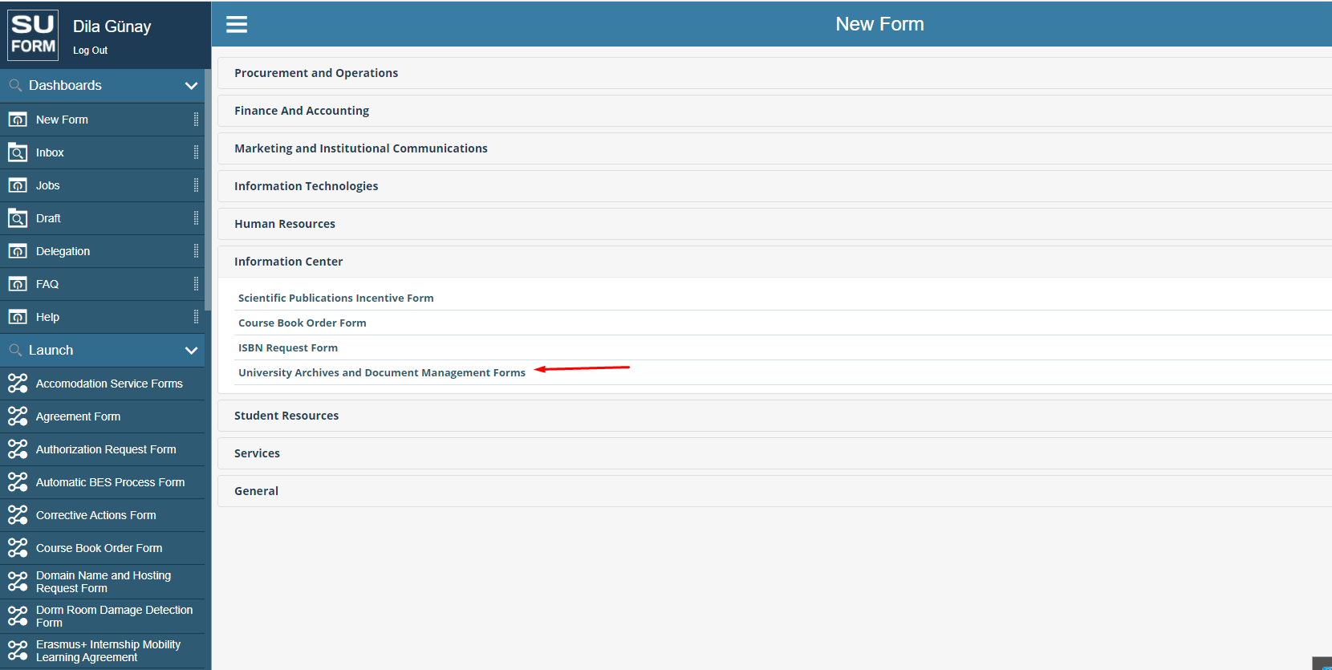 |  |  | SU Birimler / ÜABYU | Sürekli
f. Açılan yeni ekrandan University History Archival Materials Request Form seçneğine tıklanır.
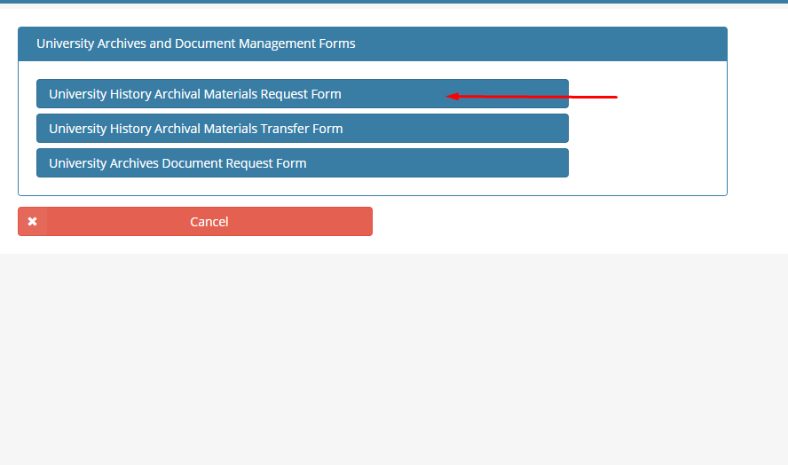
g. Aşağıda görüntülenmekte olan formda teslim edilecek kaynağa ilişkin gerekli alanlar doldurulur.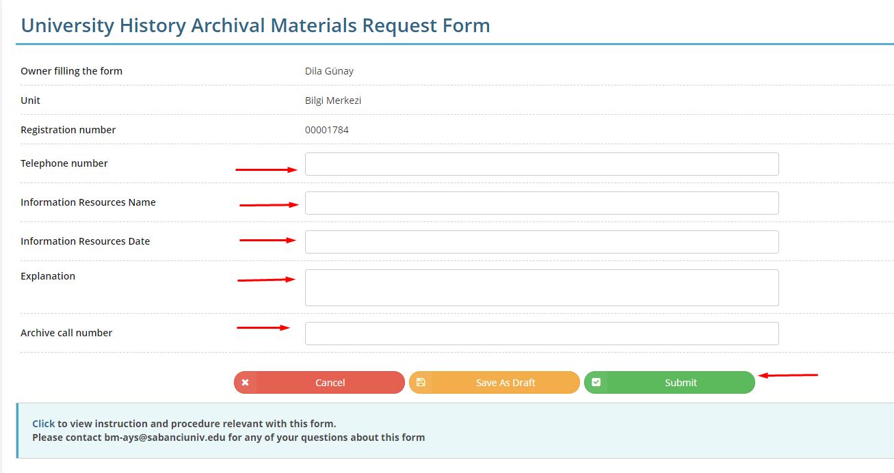 |  |  | SU Birimler / ÜABYU | Sürekli
h. ‘Information Resources Name’ kısmına ‘Title [MARC: 245 alanı]’ ‘Information Resources Date’ kısmına ‘Üretim Tarihi [MARC: 260 alanı]’ bilgisi yazılır. ‘Submit’ seçeneğine tıklanır. |  |  | SU Birimler / ÜABYU | Sürekli
i. İşlemin gerçekleştiğine dair aşağıdaki pencere görüntülenir. SU Üniversite Tarihi Arşivi’nden ‘Bilgi Kaynağı İstek’ sürecinin ‘Kullanıcı Kısmı’ tamamlanmış olur.  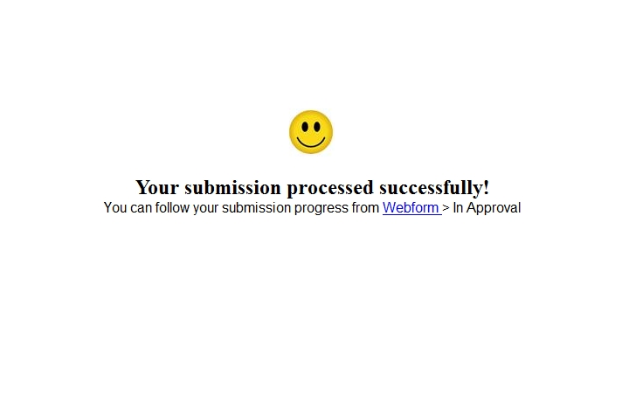 |  |  | SU Birimler / ÜABYU | Sürekli
1-2. SU Üniversite Tarihi Arşivi Kısmı
a. Gönderilen form, Bilgi Merkezi SU Üniversite Tarihi Arşivi’ne ait jenerik mail adresine otomatik olarak düşer.  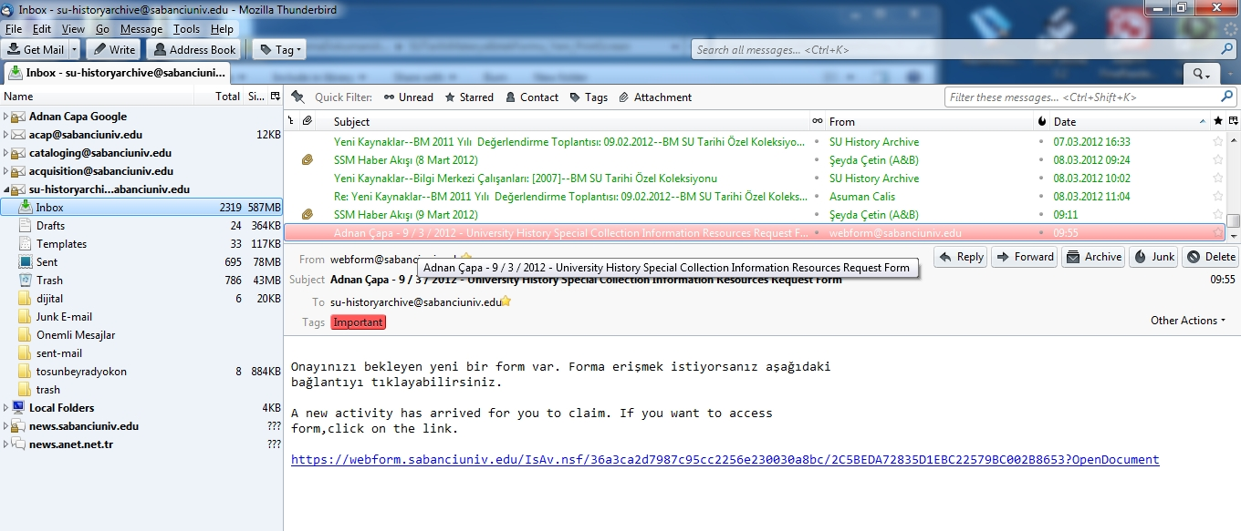 |  |  | ÜABYU | Aynı Gün
b. İlgili maile gidilir. Forma ulaşmak için linke tıklanır.  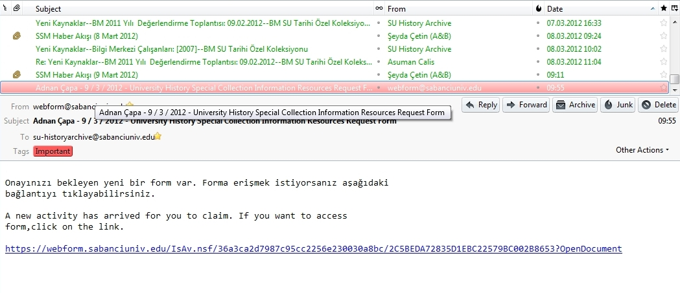 |  |  | ÜABYU | Aynı Gün
c. Gelen login ekranına SU Üniversite Tarihi Arşivi jenerik hesabına ait “SU-Net Username” ve ‘Password’ bilgileri girilir.  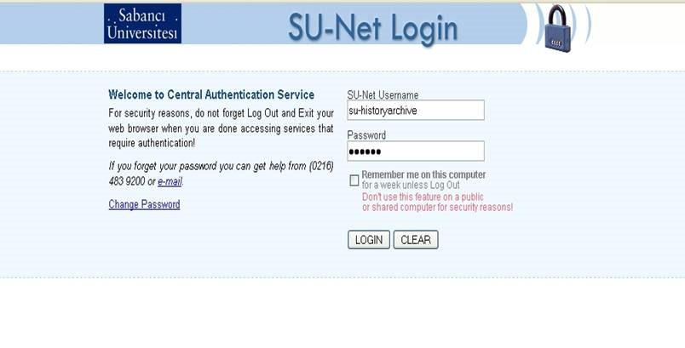 |  |  | ÜABYU | Aynı Gün
d. Form görüntülenir. Başlık kopyalanır.  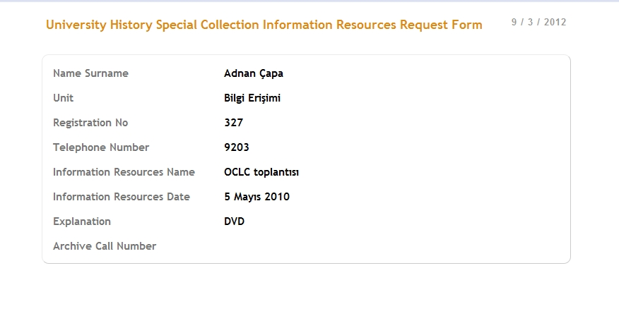 |  |  | ÜABYU | Aynı Gün
e. SU Bilgi Merkezi sayfasına gidilir. SU Üniversite Tarihi Arşivi altında yer alan ‘Başlık’ linkine tıklanır.  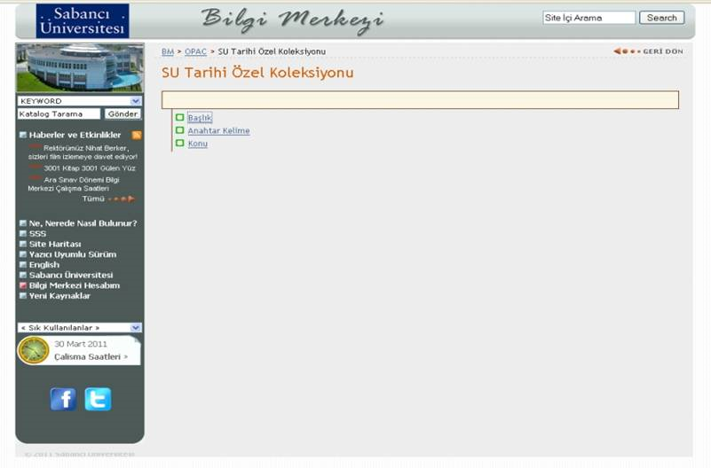 |  |  | ÜABYU | Aynı Gün
f. Kopyalanan kaynak başlığı ilgili boşluğa yapıştırılır. ‘Submit’ seçeneği tıklanır.  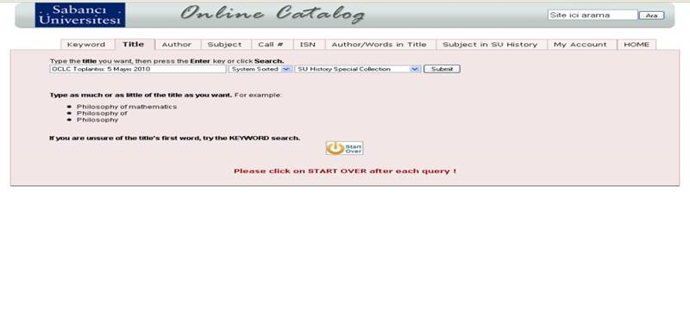 |  |  | ÜABYU | Aynı Gün
g. Gelen bibliyografik kayıtın üst bölümünde yer alan ‘MARC Display’ butonu tıklanır.  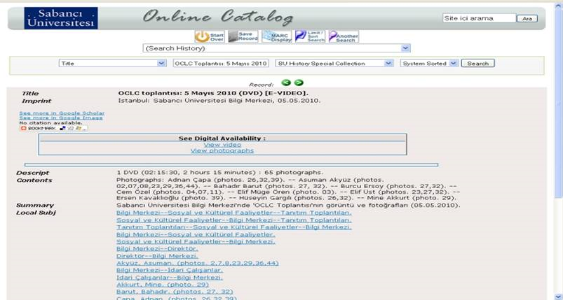 |  |  | ÜABYU | Aynı Gün
h. ‘090’ alanında yer alan ‘SU University Archives Call No’ not edilir.  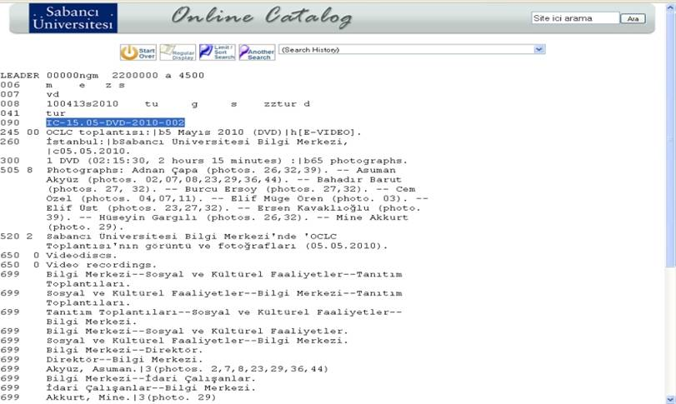 |  |  | ÜABYU | Aynı Gün
i. SU Üniversite Tarihi Arşivi’ndeki fiziksel yeri bulunur. İlgili kaynak ‘Üniversite Tarihi Arşivi Yönergesi’ içinde yer alan yararlanma koşulları çerçevesinde bilgi kaynağı istek sahibine ödünç verilir. Önce ‘Claim & Edit’daha sonra ‘Submit’ seçeneği işaretlenerek ‘Bilgi Kaynağı İstek’ işlemleri tamamlanmış olur.  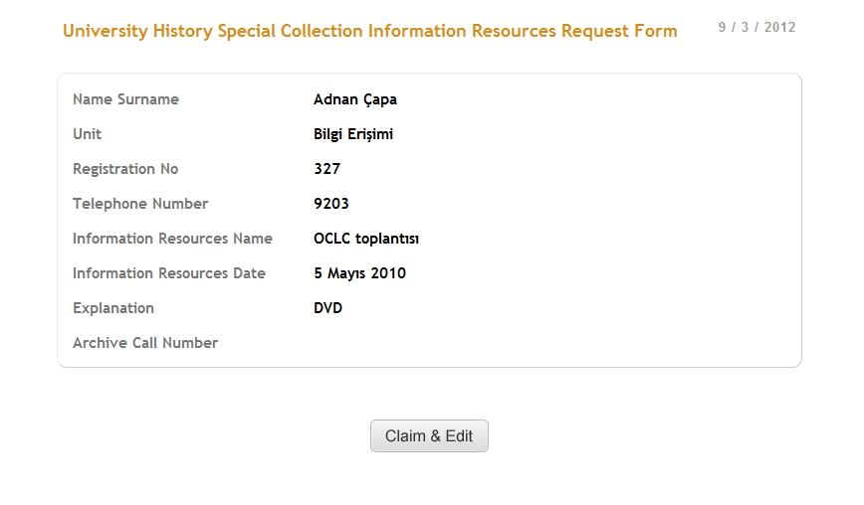  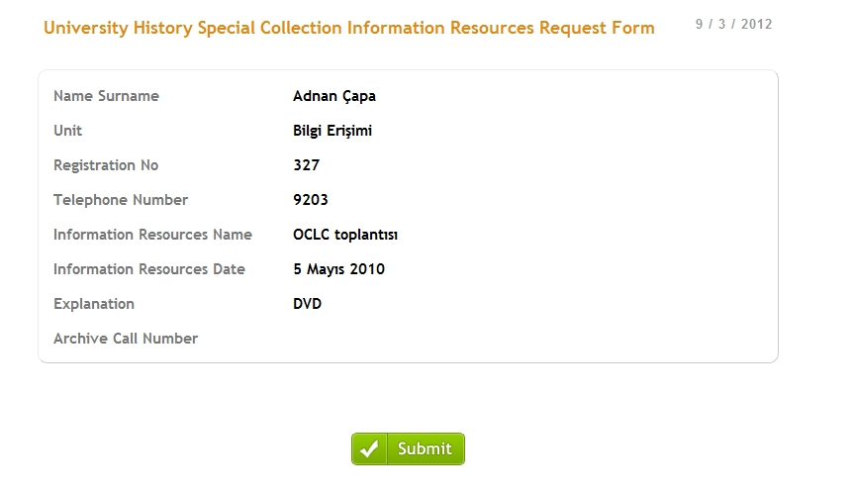 |  |  | ÜABYU | Aynı Gün

